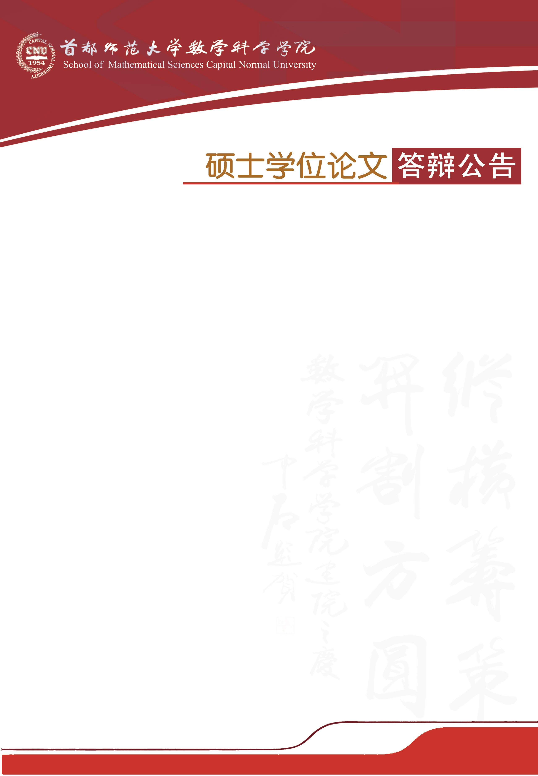

学科专业：基础数学

答辩时间：2019年5月9日（星期四）17:00开始

答辩地点：首都师范大学教二楼613教室

答辩委员会主席：张志涛 研究员（中科院）

答辩委员会成员：田如顺 副教授（首师大数科院）

刘海东 副教授（嘉兴学院）

|  |  |  |
| --- | --- | --- |
| **答辩人** | **论文题目** | **指导教师** |
| 李想 | 具有部分对称性的非线性薛定谔方程组无穷多个正解的存在性 | 刘兆理 教 授 |